МИНИСТЕРСТВО НАУКИ И ВЫСШЕГО ОБРАЗОВАНИЯ РОССИЙСКОЙ

ФЕДЕРАЦИИ

ФГБОУ «ДонНТУ»

Институт КНТ

Кафедра ПИ

Лабораторная работа №2

по курсу: «Профессиональная практика программной инженерии»

по теме: «Работа с ветками»

Выполнил:

ст. гр. ПИ-21а

Селезнёв Д.Д.

Проверил:

асс. каф. ПИ

Филипишин Д.А.

Донецк 2025

Цель работы: познакомиться с основами использования веток в системе контроля версий Git.

Задание к лабораторной работе: внести имитируемый программный код на любом из существующих языков программирования для разрабатываемого программного проекта в свой репозиторий. Сгруппировать модули по тематике, описанные в лабораторной работе №1, добавить каждую из групп в свою ветку (не меньше 3х). Описать в отчёте тематику группировки модулей, также отобразить созданные ветки. После добавления внести изменения в один из файлов, чтобы вызвать конфликт слияния. Разрешить конфликт одним из методов. Отобразить конфликт, метод его разрешения и итог в отчёте к лабораторной работе.

Содержание отчёта:

1. Титульный лист.

2. Тема выбранного проекта.

3. Описание и демонстрация веток после группировки модулей.

4. Конфликт, метод его разрешения и итог.

5. Ссылка на аккаунт.

6. Ссылка на репозиторий.

Вариант 19: Проект приложения Microsoft PowerPoint

Было создано 3 ветки, в каждой из которой сгруппированы модули по тематике:

1. Graphic_elements (графические элементы)
2. animation_transitions_interactivity (Анимация, переходы и интерактивность)
3. collaboration_export_integration (Совместная работа, экспорт и интеграция

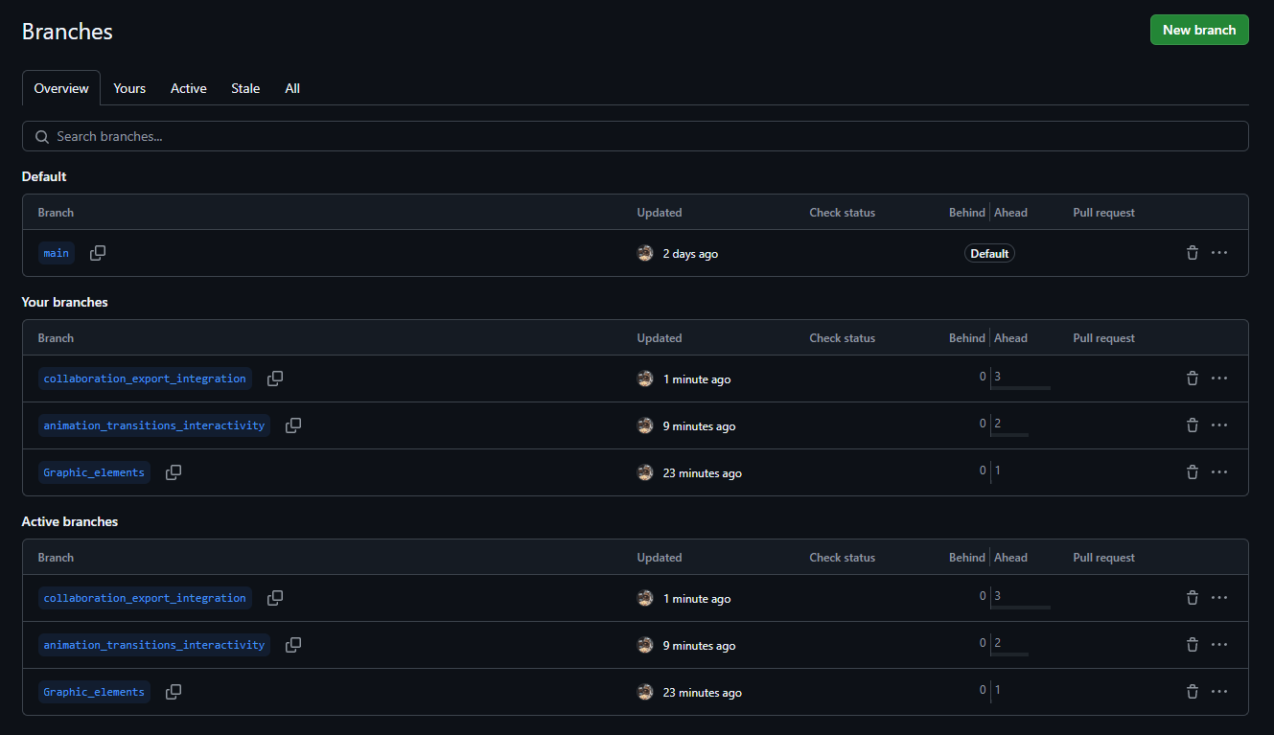

Рисунок 1- Демонстрация веток проекта

Далее внесем изменения в файл README, тем самым вызовем конфликт слияния

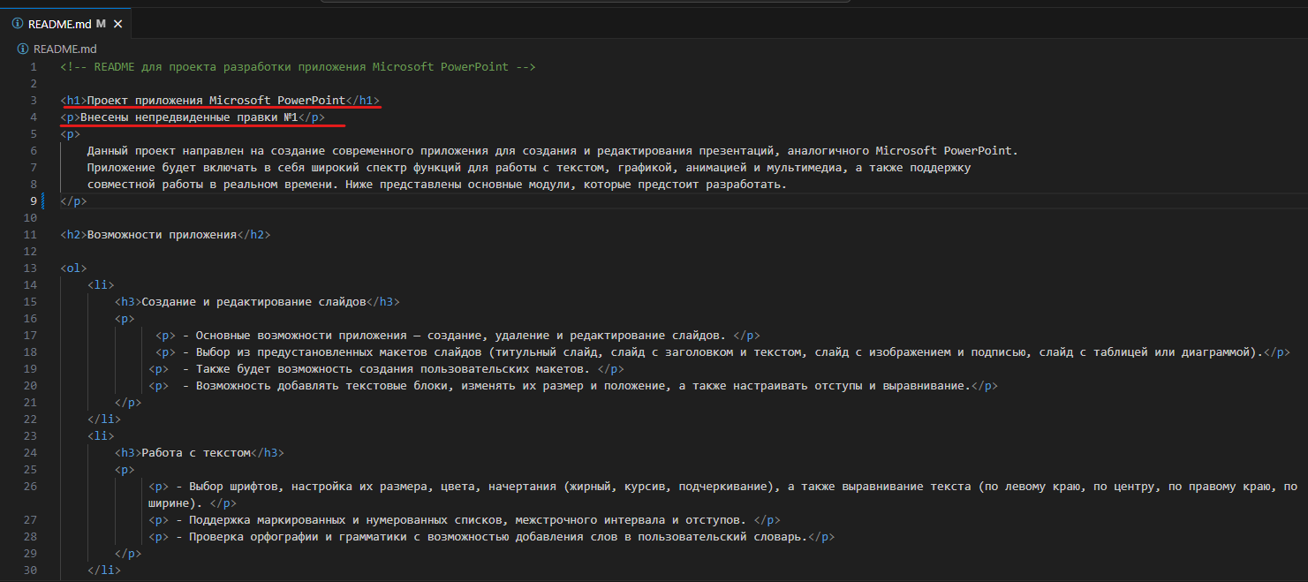

Рисунок 2- Редактирование README файла в группе collaboration export entegration

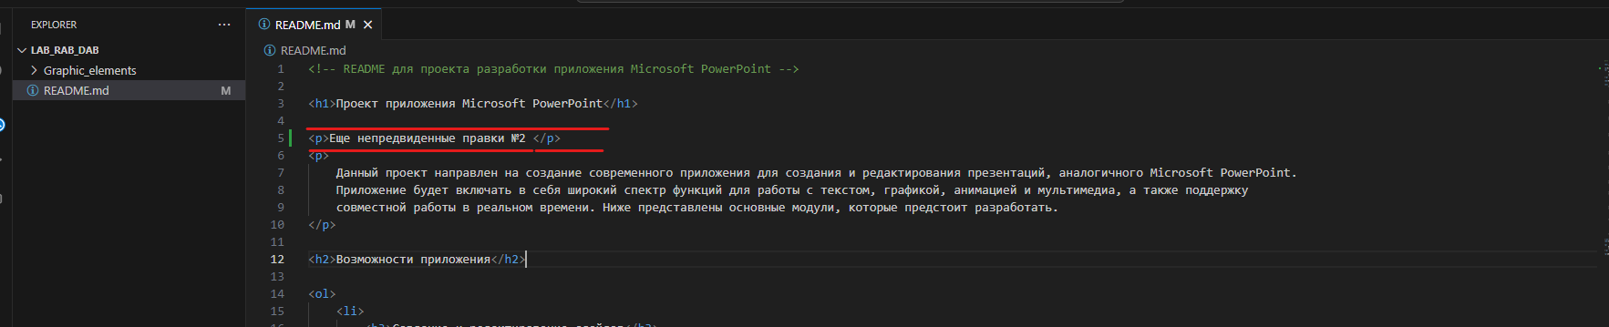

Рисунок 3- Редактирование README файла в группе collaboration export entegration

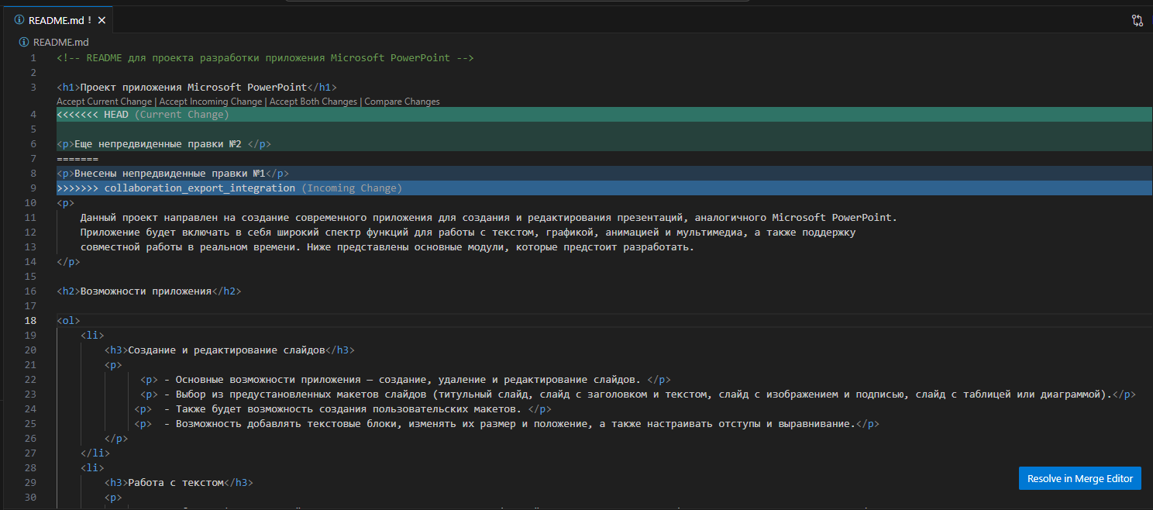Рисунок 4- Разрешение конфликта слияния

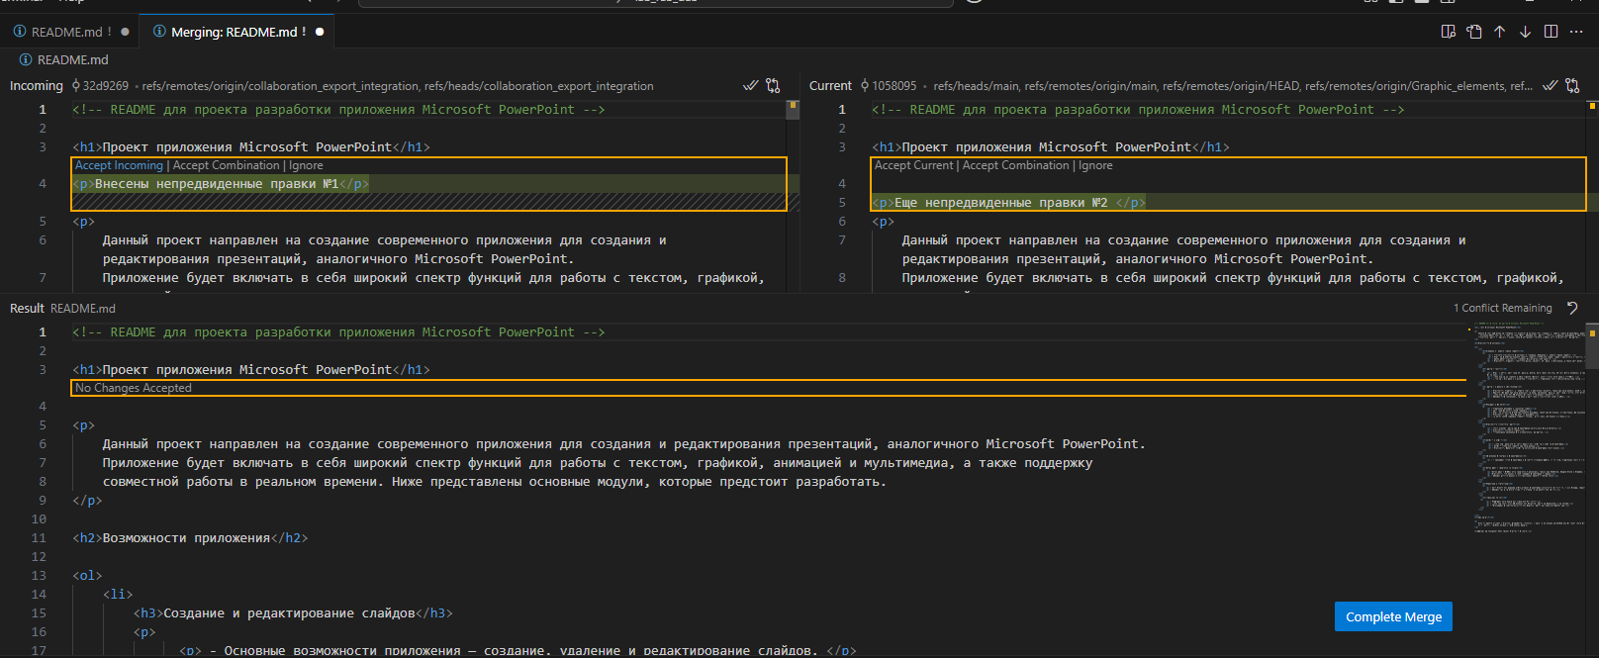

Рисунок 5- Разрешение конфликта слияния

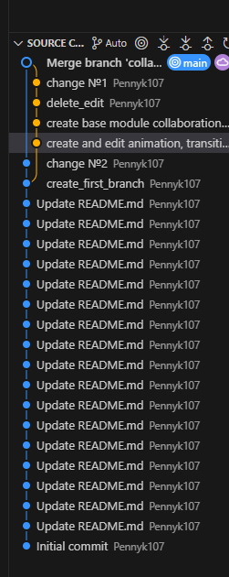

Рисунок 5- Конечный вид веток и истории изменений.

Ссылка на репозиторий:

[https://github.com/Pennyk107/lab_rab_dab_v2.git](https://github.com/Pennyk107/lab_rab_dab)

Ссылка на аккаунт:

<https://github.com/Pennyk107>